2023128ZL6

例6　如图所示，水平面右端放一质量*m*＝0.1 kg的小物块，给小物块*v*0＝4 m/s的水平初速度使其向左运动，运动*d*＝1 m后将弹簧压缩至最短，反弹回到出发点时物块速度大小*v*1＝2 m/s。若水平面与一长*L*＝3 m的水平传送带平滑连接，传送带以*v*2＝10 m/s的速度顺时针匀速转动。传送带右端又与一竖直平面内的光滑圆轨道的底端平滑连接，圆轨道半径*R*＝0.8 m。当小物块进入圆轨道时会触发闭合装置将圆轨道封闭，取*g*＝10 m/s2，求：

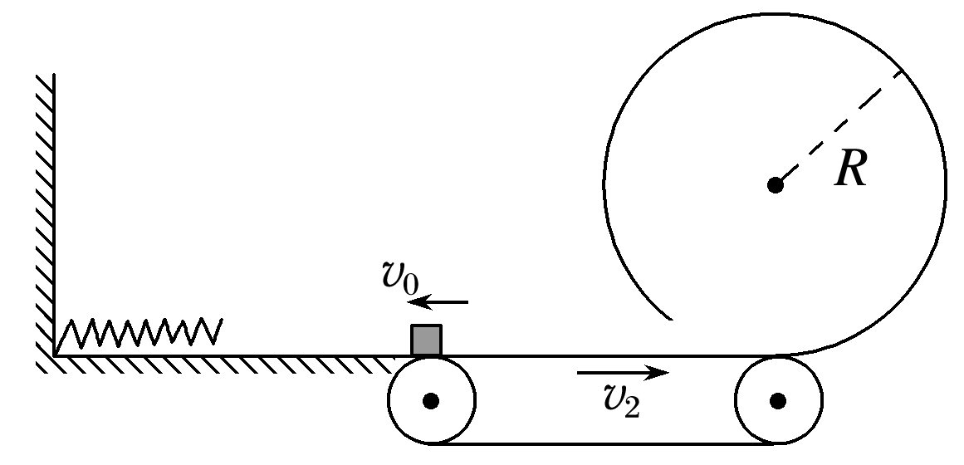

(1)小物块与水平面间的动摩擦因数*μ*1；

(2)弹簧具有的最大弹性势能*E*p；

(3)要使小物块进入竖直圆轨道后不脱离圆轨道，传送带与物块间的动摩擦因数*μ*2应满足的条件。